**\*111# OK**

პროგრამა, რომელიც უნდა დაწეროთ, შედგება ორი ეტაპისაგან:

1. ნომრების ბაზა, მისი მართვა
2. მომხმარებლისთვის ფუნქციონალის დაწერა
3. დავიწყოთ ნომრების ბაზის შედგენით. main-ს არგუმენტად გადაეცემა ნომერი. როცა console პროგრამა გაეშვება, უნდა ამოაგდოს რამდენიმე შეთავაზება:
4. შემოიყვანეთ damateba თუ გსურთ გადმოცემული ნომრის ბაზაში ჩამატება (ამ დროს ნომერს უნდა გაუჩნდეს ბალანსი 0 ლარი, 0 სმს, 0 მბ, ასევე უნდა იყოს ტარიფის გარეშე).
5. შემოიყვანეთ dablokva თუ გსურთ გადმოცემული ნომრის დაბლოკვა (ამ დროს მომხმარებელს არ უნდა შეეძლოს არაფრის ყიდვა, არც სმს-ების გაგზავნა, არც დარეკვა).
6. შემოიყვანეთ ganblokva თუ გსურთ გადმოცემული ნომერი განბლოკოთ და ისევ დაუბრუნოთ ძველი ფუნქციონალი
7. შემოიყვანეთ washla თუ გსურთ გადმოცემული ნომრის ბაზიდან ამოშლა.
8. შემოიყვანეთ EXIT თუ გსურთ პროგრამამ დაასრულოს მუშაობა.

P.S თუ გადმოცემული ნომერი არასწორია პროგრამამ უნდა ამოაგდოს შესაბამისი წარწერა და დაასრულოს მუშაობა

1. მეორე ეტაპი შედარებით რთულია. აქ თვენ გევალებათ ააწყოთ მომხმარებლისთვის ხელმისაწვდომი ინტერფეისი საიდანაც შეეძლება სხვადასხვა ინფორმაციის მიღება და მოთხოვნის გაგზავნა. პროგრამის გაშვებისას კვლავ გადაეცემა მეინს ნომერი, რომელზეც მოხდება ეს შეთავაზებები.

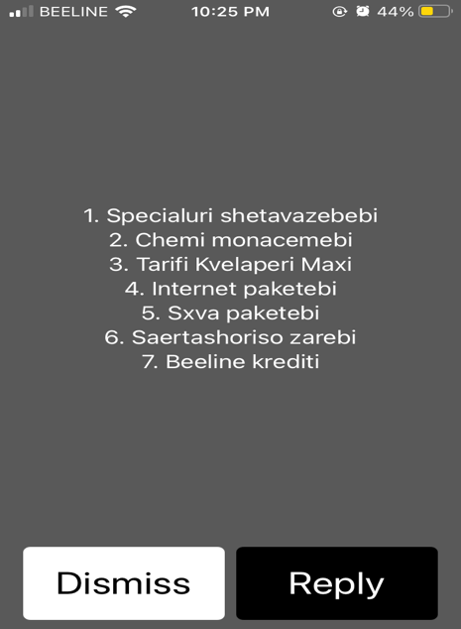

მთავარ გვერდზე უნდა იყოს 7 შეთავაზება. ასევე

სიტყვა DISMISS რის შემთხვევაშიც პროგრამა შეაჩერებს

მუშაობას.

შესაბამისი ციფრის შემოყვანაზე უნდა მუშაობდეს

შესაბამისი ფუნქციონალი.

1. სპეციალური შეთავაზებები - უნდა ამოვარდეს 2 ველი 0 და 1. თუ მომხმარებელმა შეიყვანა 1, ნიშნავს რომ გამოთქვამს თამაშის სურვილსს, 0 კი დააბრუნებს მთავარ მენიუში. თამაშის წესები ასეთია. მისი ღირებულებაა 0.1 ლარი. მომხმარებელი ირჩევს რიცხვს 1 დან 10 ის ჩათვლით. ამის შემდეგ კი კომპიუტერი არანდომებს რიცხვს 1 დან 10 ის ჩათვლით. ამოსული რიცხვი და მომხმარებლის არჩეული რიცხვი თუ ერთმანეთს დაემთხვა, მომხმარებელს ერიცხება 100mb ინტერნეტი, წინააღმდეგ შემთხვევაში არაფერი არ ხდება. (გაითვალისწინეთ, რომ თუ მომხმარებელს არ აქვს საკმარისი თანხა ანგარიშზე, მან ვერ უნდა შეძლოს თამაში. მოგების შემთხვევაში, აუცილებელია მას დაერიცხოს მოგებული მეგაბაიტები)
2. ჩემი მონაცემები - აქ მომხმარებელს უნდა ამოუგდოთ ინფორმაცია: რამდენი ლარი აქვს ბალანსზე, რამდენი სმს, რამდენი მბ. სარგებლობს თუ არა რომელიმე ტარიფით.
3. ტარიფი ყველაფერი მაქსი - მისი ღირებულებაა 25 ლარი. თუ მომხმარებელმა აირჩია 1, ის გამოთქვამს გააქტიურების სურვილს. თუ აქვს ანგარიშზე საკმარისი თანხა, უნდა დაერიცხოს ულიმიტო წუთები, ულიმიტო სმს-ები და ულიმიტო ინტერნეტი.
4. 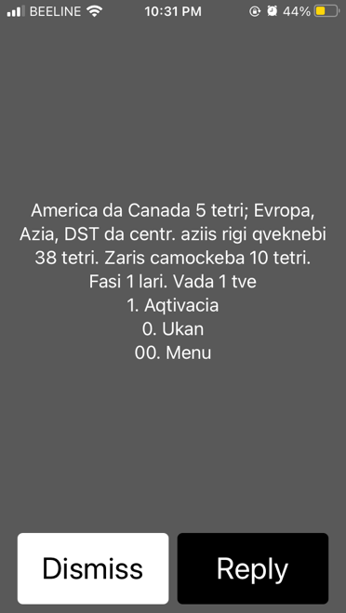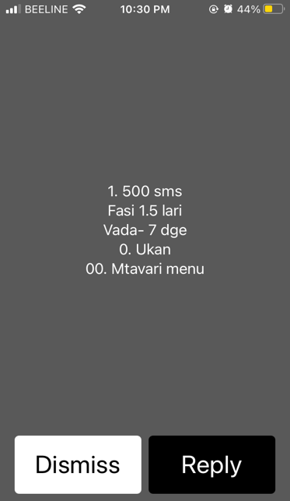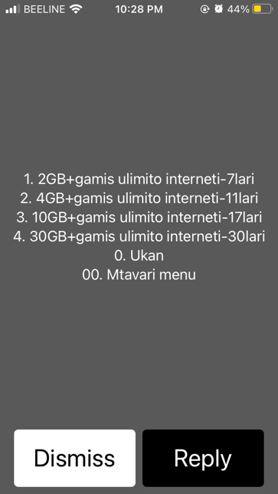ინტერნეტ პაკეტები 5. სხვა პაკეტები. 6. საერთაშორისო ზარები

7. ბილაინ კრედიტი - თუ მომხმარებლის ანგარიში >= 0-ზე მაშინ მას უნდა დაერიცხოს ბალანსზე 2.6 ლარი. 7 დღის შემდეგ კი ჩამოეჭრას ბალანსიდან 3 ლარი.

**თუ მომხმარებელს უარყოფითი ბალანსი ექნება 1 თვის განმავლობაში, მისი ნომერი უნდა დაიბლოკოს.**